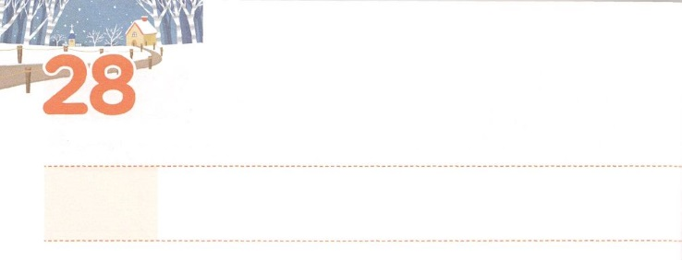

レムナントに　ひつような

まことの　ちから

**げつようび**

りわると、エリヤはエリシャにった。「はあなたのためにをしようか。があなたのところからりられるに、めなさい。」すると、エリシャは、「では、あなたのの、つのけがのものになりますように」とった。

**Ⅱ**

**29**

「つのたましいまで」ということわざがあります。たちがいときにしたことは、いことでもいことでも、がされてしまうということです。いときにえてもらったをでるほどしたヨセフは、とがのになりました。いときにをしたダビデは、ゴリヤテのやサウルののでも、をわうをみ、そこでのをしました。73のをにし、をするためのぺきなをしたのです。

たちはレムナントとして、３つのをいつもにってにめておかなければなりません。イエスがキリストであるというと、キリストのにあるの、のたしのえです。イエス・キリストは、サタンをみいたまことの、のとすべてのわざわいをぐまことの、のどもになるをらせてくださったまことのです。このをしっかりとるなら、やみがれて、のがみます。そのとき、どんなへっても、どんないがあっても、えをえることができるになるでしょう。

すべてので３つのをるをわうようにりましょう。このがするをむとき、ダビデのように、レムナントがれないように、なまことのがえられるでしょう。



**きょうのみことば**

、ありがとうございます。とのので、このをかすをって、にえることにだまされないようにいてください。きておられるイエス・キリストのおによっておりします。アーメン

**きょうのいのり**

核心訓練メッセージ│2018.9.29

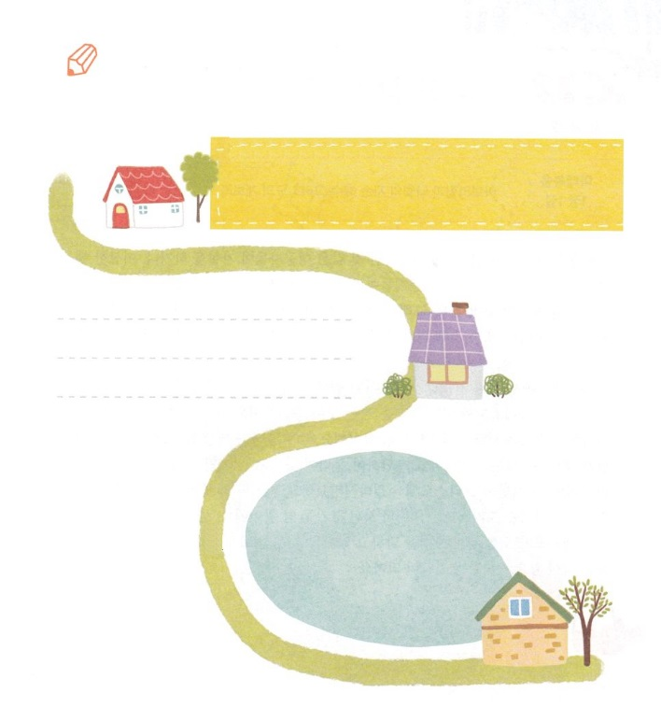

いて

みよう

ののにいるレムナントについてのをきましょう。

されるようににしてみましょう。

　　　　　ヨセフ│39:2～3

　　　　　　　　　　　　　　　　　　　ダビデ│Iサムエル16:13

エリシャ│Ⅱ2:9

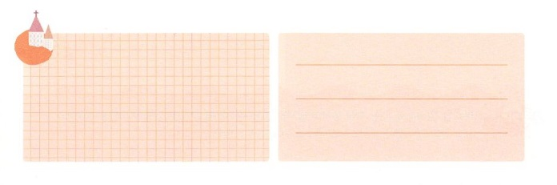

**きょうのでんどう　　　　　　　　　　う　　　　　　　　　　　　　　　　　　　　　　　　する**

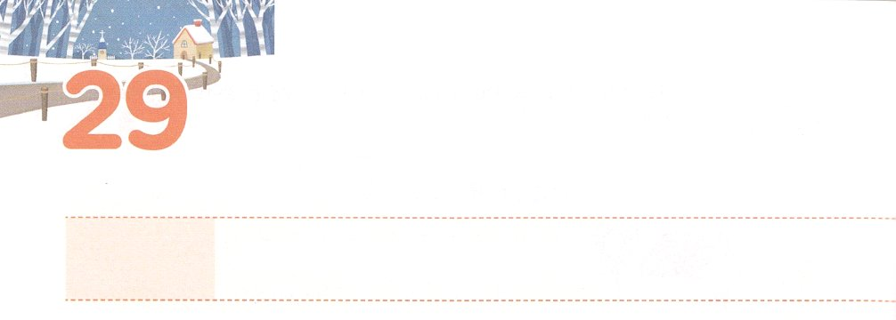

わたしの　まことの　おう　キリスト

**かようび**

アブラハムの、ダビデの、イエス・キリストの。

**マタイ**

**11**

すべてをにしたようなにも、やおかしななどできないがきます。こののどんなも、することができません。そのために、がでくださったのがあります。いのです。また、にはくのみことばがあるようにえますが、それらはすべてキリストがられることと、られたことをっています。

ただにだけ、イエス・キリストがサタンのをみいたまことのであるとされています。（3:15）このキリストのをったは、みんなしました。イエス・キリストは、もをだますサタンをったまことのです。（ヨハネ14:11～14）のであるサタンは、をするにえて、をえるようにせかけて、にもっとしめます。このサタンをキリストがられました。わりのに、サタンはをまどわしますが、キリストはにサタンをじめるまことのです。はいの、すなわちキリストがられることと、られたことをっています。のの、まことのであるキリストをのとしてりましょう。



**きょうのみことば**

**きょうのいのり**

、ありがとうございます。キリストによってをい、キリストをのまことのとしてってくださったことをりました。きょうものであるキリストがをいてくださることをじます。きておられるイエス・キリストのおによっておりします。アーメン

インマヌエル教会聖日1部│2018.9.30

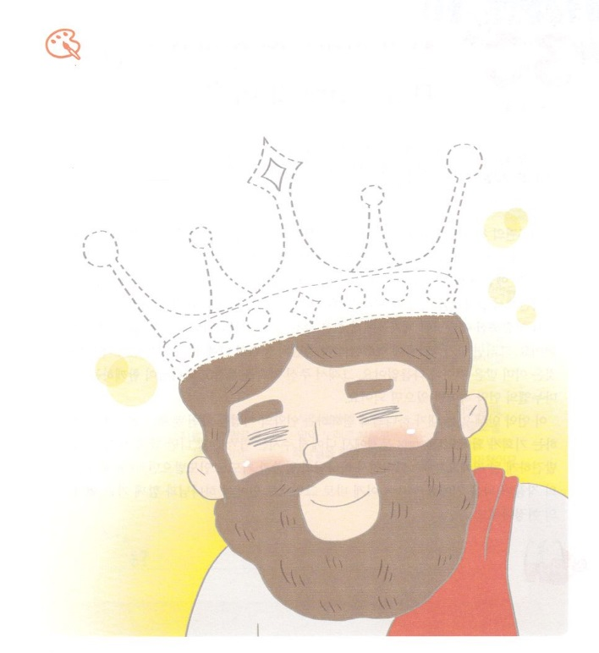

　のまことのであるキリストをしながら、キリストが

かぶっておられるをしましょう。

**わたしのまことの王さま**

**キリスト**

いろを

ぬろう



**きょうのでんどう　　　　　　　　　　う　　　　　　　　　　　　　　　　　　　　　　　　する**

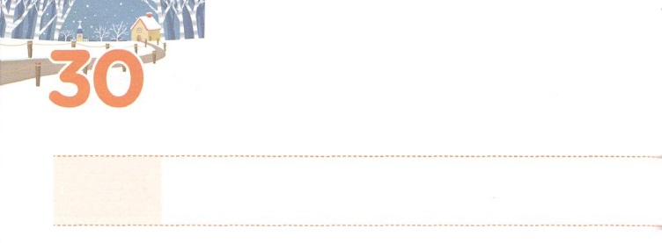

まことの　インマヌエルの　けいやくを

　もっている　レムナントの　りょてい

**すいようび**

**マタイ**

**121～23**

このすべてのは、がをしてわれたがするためであった。「よ、がみごもっている。そしてのをむ。そのはインマヌエルとばれる。」（すと、はたちとともにおられる、というである。）(22-23)

66のからなるは、きくとにけられます。では、キリストがられる（3:15、6:14;出エジプト3:18、イザヤ7:14）とみことばでされていて、でこれらはすべてしました。（マタイ1:21～25、16:16）キリストはカルバリのでにかけられ、すべてのをわらせました。このをったたちは、たちがされたイエスからオリーブのでをけたように、がえられるをければいのです。そうすれば、マルコののにんだのたしのがにもえられるでしょう。これらすべては、すでにけたことです。ですから、えられたをって、がともにおられるインマヌエルののにだけいればいのです。

こののにいるが、とともにいるのをむなら、はをするになります。（Covenant）をしてにえられるえ（Vision）と、だけができるを発見するようになるでしょう。（Dream）そして、のみことばとりによってかれるなら（Image）、のがてくるでしょう。（Practice）これこそが、キリストので、とともにむのです。



**きょうのみことば**

**きょうのいのり**

、ありがとうございます。をインマヌエルののにいるようにしてくださり、むがのとなるようにいてください。きておられるイエス・キリストのおによっておりします。アーメン

インマヌエル教会聖日2部│2018.9.30

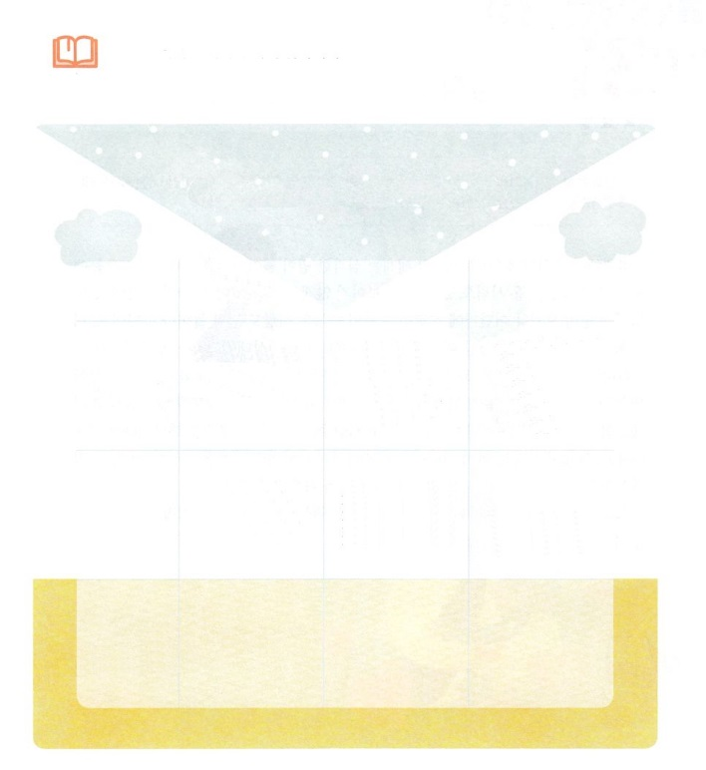

のレムナントには、とともにいるのがありました。

　　　　　　　とともにいるインマヌエルをわうためのはありますか。

みことば、り、のでしてしましょう。

　　のレムナントの

　　　　みことば　　　　　り

　　　ヨセフは？

　　　ダビデは？

　　　　　　　は？

みことばを

しよう

のをもって、えられたすべてのことにのがあらわれるように、をつくした

になって、のをくのためにすべてのをしえた

どんなになっても、をしてをしげられるをじてった

とみことばにをつけて、をうたってをほめたたえていた

のをでるほど

っていた

を73も

るほど

みことばを

していた



**きょうのでんどう　　　　　　　　　　う　　　　　　　　　　　　　　　　　　　　　　　　する**

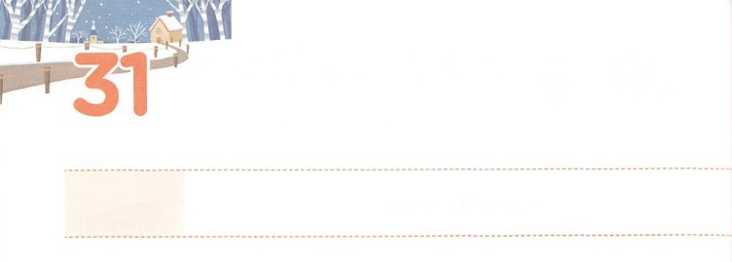

このよの　まことの　いやし

**もくようび**

だれでもキリストのうちにあるなら、そのはしくられたです。いものはぎって、よ、すべてがしくなりました。

**Ⅱコリント**

**517**

でされたように、いまはなにされています。（マタイ24-25章）るからにからだのになっているもいれば、てわからなくてものになっているもいます。また、にがいのあるや、どこかにするあまりになってしまった人もどんどん増えています。また、がっているに、のでしんでいるもいます。

は、これらすべてのをいやすについて、ただだけだといました。こののすべてのは、をれた３のからまったからです。さらになのは、そのようなをいやしてをかすために、がたちをばれたというです。ですから、たちはいつどこでもがとともにおられることをわわなければなりません。そのインマヌエルのがあるならば、もづいてないがいやされるでしょう。

からをにいやす24インマヌエルをわうをめましょう。をにかすからわいましょう。



**きょうのみことば**

、ありがとうございます。がになっているに、をいやして、このをかすをえてください。きておられるイエス・キリストのおによっておりします。アーメン

**きょうのいのり**

日本伝道集会1講│2018.10.2

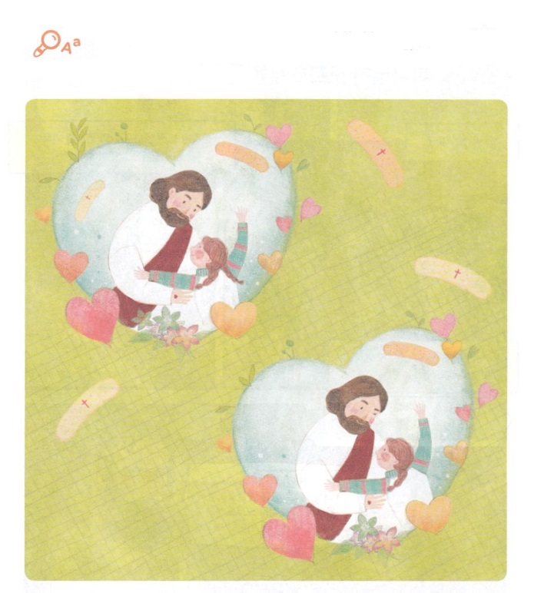

このをいやすために、まず、いやされなければならないのは

のです。イエスはをいやしてくださっています。

のちがいを７つつけて、インマヌエルのをしましょう。

ちがいを

みつけよう



**きょうのでんどう　　　　　　　　　　う　　　　　　　　　　　　　　　　　　　　　　　　する**

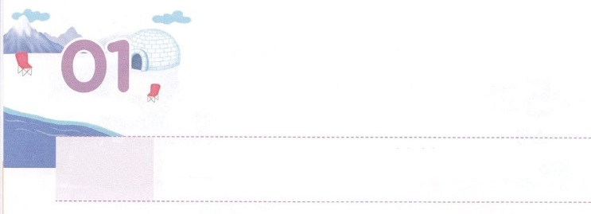

れいてき　サミット

**きんようび**

がヨセフとともにおられたので、はなとなり、そのエジプトののにいた。のは、がとともにおられ、がのすることすべてをさせてくださるのをた。

**392～3**

のレムナント７（ヨセフ、モーセ、サムエル、ダビデ、エリシャ、イザヤ、パウロ）のひとりであるヨセフは、いときにエジプトのとしてられました。しかし、ヨセフはとにわれませんでした。われたにからえられるくべきをりました。それが、サミットになることでした。はたちをサミットとしてばれました。このはじるだけで、とてもにつけることができます。

ヨセフはだったとき、きついが続いてもにはなりませんでした。からえられたというをいてっていたからです。のがんで、がするそのをちながら、されたにをくしました。

たちもヨセフのように、サミットにしましょう。がにくださったのとそのをりながら、にまかされたすべてのことにをくしましょう。してうなかで、すでにサミットのえをけていることにづくでしょう。



**きょうのみことば**

、ありがとうございます。しく、きびしいになっても、ヨセフのようなサミットにするとをください。きておられるイエス・キリストのおによっておりします。アーメン

日本伝道集会2講│2018.10.3

**きょうのいのり**

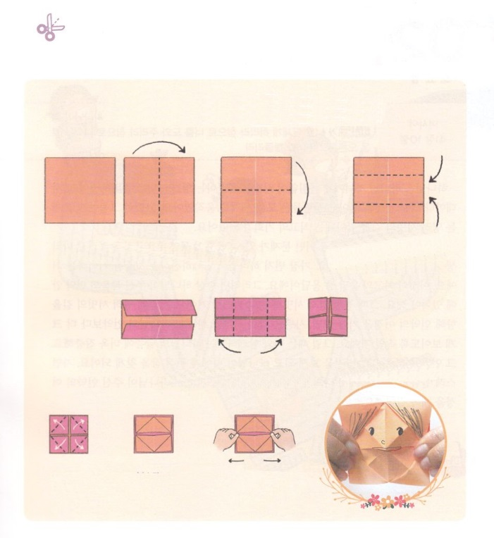

　　　　　　　のをにいていたヨセフのをりましょう。

　　　　　　　ヨセフにがえられたをにしてしましょう。

レムナントヨセフのをろう

ワーク

２　まんなかの

おりにせてからおります。

１　に、に、おって、

りをつけます

ヨセフのをかけば

できあがり！

３　ののにそって、

うらがわにおります

５　のまんなかのを

　もって、かします

４　うらがえして、ののように

　　にそっております

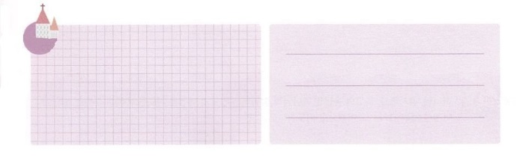

**きょうのでんどう　　　　　　　　　　う　　　　　　　　　　　　　　　　　　　　　　　　する**

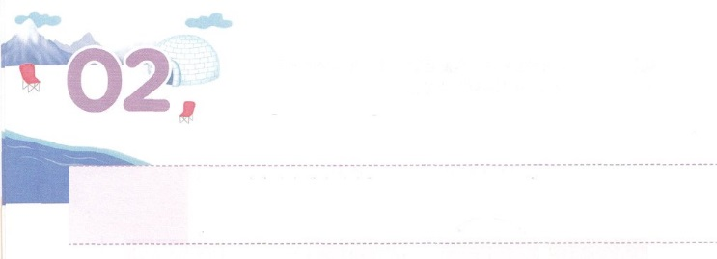

けいやくの　りょてい

**どようび**

**イザヤ**

**4110**

れるな。わたしはあなたとともにいる。たじろぐな。わたしがあなたのだから。わたしはあなたをめ、あなたをけ、わたしののので、あなたをる。

はのどもに、をかすサミットをえてくださいました。これは、いようもないです。ごとにサミットをつけたは、みんなをかしました。らにとってのは、サミットへのをつけすのになりました。

のどもであるにとって、いま、なにがですか。にしているならば、のえをしだけえてみましょう。まずはがともにおられるというをえましょう。これはえののえ、のえです。そして、いつもがくださったののになければなりません。のにいるとき、サミットへのをとできるでしょう。このように、サミットへのにかってのをむとき、サタンはのとがのよりもずっときなものにえるようにだますでしょう。そのときは、とともにおられるのみことばに、もっとしましょう。のにいれば、ビジョンをるようになって、がにくださったをつけるようになります。みことばとりので、と、のをることができます。がくださったのをずっといていきましょう。



**きょうのみことば**

、ありがとうございます。のえであるとともにいるのをむことができるように、みをください。きておられるイエス・キリストのおによっておりします。アーメン

**きょうのいのり**

日本伝道集会3講│2018.10.3

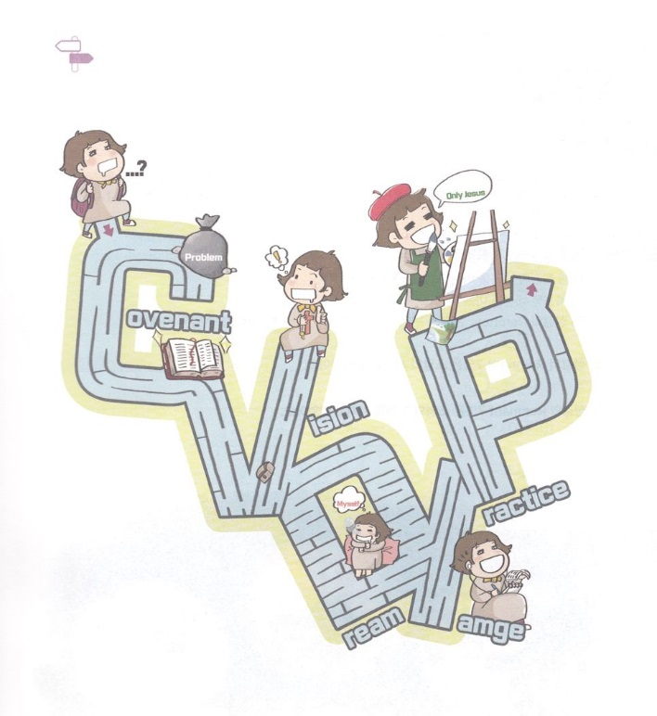

がにくださったのC・V・D・I・Pがある

めいろをって、のC・V・D・I・Pをつけるように

いのりましょう。

めいろ

ただイエス

わたし



**きょうのでんどう　　　　　　　　　　う　　　　　　　　　　　　　　　　　　　　　　　　する**